­­



詩吟はじめませんか？はじめての方、大歓迎

淡海詩吟クラブ入会の案内・申込書

責任者：37期陶芸　宮下康子

**先生：**　　関心流滋賀県事務局　寺田洋洲先生

**活動日時：**

　　　第52回　11月2日（月） 13：30～

　　　第53回　11月30日（月）　13：30～

第54回　12月7日（月） 13：30～

　 第55回　12月21日（月） 13：30～

　 第56回　1月18日（月） 13：30～

**場所：**南笠東市民センター（駐車場あり）

**会費：**　　月額　1000円

**＜入会申込書＞**

**氏名（ふりがな）：　　　　　　　　　　　　　　　　　（　　　　　　　　　　　）**

**学科名：**

**住所：　〒　　　　―**

**電話番号：　ご自宅：　　　　　　　　　　　　　　　　　　携帯：**

**メールアドレス：　　　　　　　　　　　　　　　　　　　　＠**

新しい感覚を味わってみませんか！頭で考えるだけでなくおもいきり声をだして体を解放してみませんか！心をも解放することができます！

決して難しいものではありません。テキストがあって、そこに漢詩、読み下し分があり、先生が一節ずつ詠って教えてくださいます。「川中島」のような漢詩は詠う時間が、わずかに2分です。誰でもすぐに詠えるようになります。

詩吟って、興味はあるけれど、どんな練習をしているのかな？一度みてみたい、経験してみたい方、大歓迎。あなたにお会い出来ることを楽しみにしています。

大きな声を出してストレス発散しましょう！

腹式呼吸で楽しみながら健康づくり！

他府県交流会、各地区の芸術文化祭、フェスティバルなどに参加して新しい仲間、世界を拡げましょう！

入会者の流派は問いません。淡海詩吟クラブ会員としての練習になります。練習は関心流の詠い方になります。

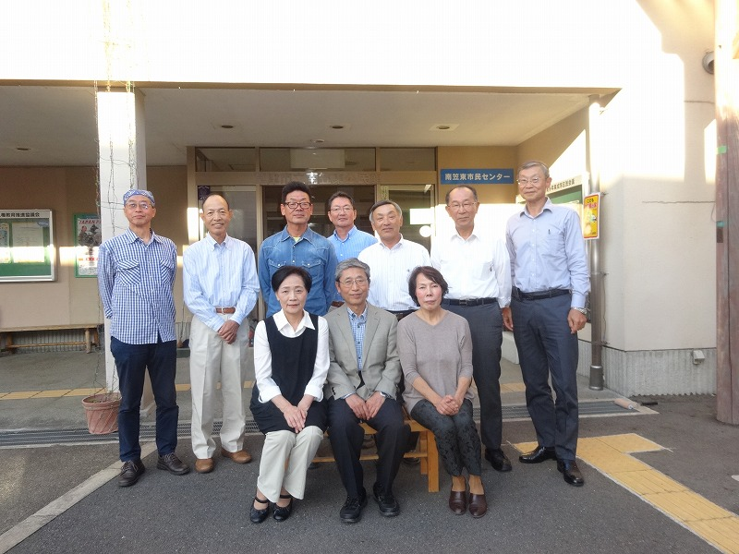

詩吟クラブのメンバー



­ 

]